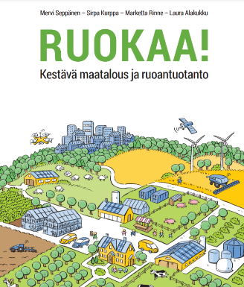
Lärobok:
Ruokaa! Kestävä maatalous ja ruoantuotanto

Hela boken (finska):
https://www.mtk.fi/documents/20143/310288/Ruokaa_oppikirja_net.pdf/dc39847e-eb83-6752-55ca-87e380a4f588?t=1599112129371
Stycke 1 (finska):
https://www.mtk.fi/documents/20143/310288/Ruokaa_-_01_Mit%C3%A4+tied%C3%A4mme+lautasellamme+olevasta+ruoasta.pdf/e317f4b7-7c1b-4eb6-99df-072754685159?t=1599112164711
Stycke 2 (finska):
https://www.mtk.fi/documents/20143/310288/Ruokaa_-_02_Ruoantuotanto+ennen+nyt+ja+tulevaisuudessa.pdf/b331321d-2f9c-3d8e-5e64-24e0dba7272b?t=1599112185642
Stycke 3 (finska):
https://www.mtk.fi/documents/20143/310288/Ruokaa_-_03_Maataloustuotannossa+sovelletaan+biologiaa+kemiaa+ja+fysiikkaa.pdf/df25a5cc-9e47-60f5-e2c5-dabc7fe1861a?t=1599112207832
Stycke 4 (finska):
https://www.mtk.fi/documents/20143/310288/Ruokaa_-_04_Ruoantuotanto+suomalaisilla+maatiloilla.pdf/5f5c654b-aea1-fa79-a82f-04eb92dfd11c?t=1599112229755
Stycke 5 (finska):
https://www.mtk.fi/documents/20143/310288/Ruokaa_-_05_Miten+ruoantuotannon+kest%C3%A4vyytt%C3%A4+voidaan+mitata.pdf/7e6ae660-1f98-7061-a951-43323d5409fe?t=1599112269112
Stycke 6 (finska):
https://www.mtk.fi/documents/20143/310288/Ruokaa_-_06_Tulevaisuuden+maatila.pdf/18a8b76e-469f-81da-9929-0a0cf20e95c2?t=1599112291807

